将军与抽奖

自从上次看过电影梅吉的心头似乎稍稍的看到一丝亮光，这让他对周遭的沮丧和不如意稍显宽慰。tedddy的遭遇让他相信对生活的以外与不如意还是有些补救与改变的机会。

在一个盛夏暴晒的日子梅吉来到了国家图书馆，这里宽松的阅读环境，凉爽的空调似乎成了他夏日避暑的必到之地。位于二层的自然科学书籍阅览室是他每每光顾的地方。

每个时代是什么左右了人们思想，每个时代的人们有着各自的思考。好像在牛顿之后的那个时代，人们对于数学天文有了更多的期待，随之而来的是蒸汽机，工业革命的进步，而到了达尔文时代人们又对自身的起源有了新的认识，从而对家庭、家族、的繁衍生息有了更多的认识与期待。而当代随着量子力学领域的突破，人工智能、大数据的引入人们对生活的有有了更多的思考，虽然这几年人类经历了新的疫情挑战。但是新技术新科技的应用让人们似乎相对过往更加迅速的克服了困境，从而依然对生活充满了期望。

### 硬币与命运[1]

所以梅吉快速的找到了自己想要读的一本量子理论科普书籍，经过几个小时的阅读。让他头脑又变得膨胀。好在书中一个关于硬币与命运的故事让他过目不忘。故事是这样的：据说在一场重要的战争中，一位将军决定要发动进攻。虽然他的军队在人数上完全不占优势，但他依然坚信能够赢得胜利，不过他的士兵却对此表示怀疑。

在上战场的途中，他们路过一座神庙。将军和军队一起停下来祈祷。然后拿出一枚硬币大声说：“现在我抛起这枚硬币，如果正面朝上，就说明我们能胜利；如果反面朝上，就说明我们会失败。命运即将揭晓。” 说着将军将硬币抛向空中，所有人都焦虑地注释着，硬币落下来是正面。看到这个结果，士兵们立马士气大振，充满了必胜的信心。他们奋勇作战，最终打败了敌人，赢得了胜利。

战斗结束后，一个中尉对将军说：“没有人可以改变命运。” “完全正确！”将军一边回答，一边给中尉看了他的硬币：两面的图案是一样的正面。 这则寓言告诉我们的是，在量子世界中，我们不能选择那种可能性坍缩 ;但在人类行为中，态度总是处于能力之上，而人才是命运的主宰。

在图书馆经过短暂的充电，梅突然想让侦探teddy从他（曾经的程序员）的角度来讲讲期待对于生活甚至命运的影响。在经过email沟通后，果然没过多久teddy发来了他关于期待（望）在日常生活中的应用的文章。

### 抽奖问题[2]

假设某百货超市现有一批快到期的日用产品急需处理，超市老板设计了免费抽奖活动来处理掉了这些商品。纸箱中装有大小相同的20个球，10个10分，10个5分，从中摸出10个球，摸出的10个球的分数之和即为中奖分数，获奖如下：

一等奖 100分，冰柜一个，价值2500元；

二等奖 50分， 电视机一个，价值1000元；

三等奖 95分， 洗发液8瓶，价值176元；

四等奖 55分， 洗发液4瓶，价值88元；

五等奖 60分， 洗发液2瓶，价值44元；

六等奖 65分， 牙膏一盒， 价值8元；

七等奖 70分， 洗衣粉一袋，价值5元；

八等奖 85分， 香皂一块， 价值3元；

九等奖 90分， 牙刷一把， 价值2元；

十等奖 75分与80分为优惠奖，只収成本价22元，将获得洗发液一瓶；

根据离散量数学期望公式：

$$ϵ\left(X\right)=\sum_{k=1}^{∞}{x_{k}}p_{k}$$

| $$k$$ | 1 | 2 | 3 | 4 | 5 |
| --- | --- | --- | --- | --- | --- |
|  |  |  |  |  |  |
|  |  |  |  |  |  |
|  |  |  |  |  |  |
|  |  |  |  |  |  |

|  | 6 | 7 | 8 | 9 | 10 | 11 |
| --- | --- | --- | --- | --- | --- | --- |
| $$score$$ | $$65$$ | $$70$$ | $$85$$ | $$90$$ | $$75$$ | $$80$$ |
| $$p_{k}$$ | $$7.8e−2$$ | $$2.4e−1$$ | $$7.8e−2$$ | $$1.1e−2$$ | $$3.4e−1$$ | $$2.4e−1$$ |
| $$x_{k}$$ | $$8$$ | $$5$$ | $$3$$ | $$2$$ | $$−22$$ | $$−22$$ |
| $$ϵ_{k}$$ | $$6.24e−1$$ | $$1.2$$ | $$2.34e−1$$ | $$2.2e−2$$ | $$−7.48$$ | $$−5.28$$ |

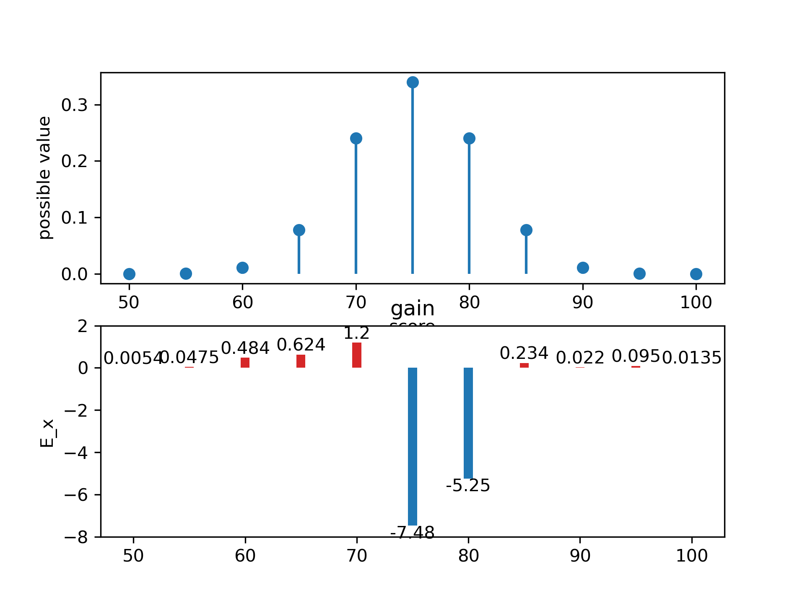

This is an image, created by **Python**.

分析：表面上看整个活动对顾客都是有利的，一等奖到九等奖都是白得的，只有十等奖才收取一点成本价。但经过分析可以知道商家真的就亏损了吗？顾客就真能从中获得抽取大奖的机会吗？求得其期望值便可真相大白。摸出10个球的分值只有11种情况，用X表示摸奖者获得的奖励金额数，计算得到E(X)=-10.098，表明商家在平均每一次的抽奖中将获得10.098元，而平均每个抽奖者将花 10.098元来享受这种免费的抽奖。 从而可以看出顾客真的就占到大便宜了吗？相反，商家采用这种方法不仅把快要到期的商品处理出去了，而且还为超市大量集聚了人气，一举多得。此百货超市老板运用数学期望估计出了他不会亏损而做了这个免费抽奖活动，最后一举多得，从中可看出了数学期望这一科学的方法在经济决策中的重要性。

文章的后面teddy给出了自己对于将军抛硬币与商场抽奖两件事情的看法，他们都利用了大概率事件发生的几率与人们贪财心理，前者战争的胜负本来存在极大的可能:胜/负各有50%的机会，后者抽奖者抽中75分与80分的概率分别为0.34和0.24（约和为0.58）。前者将军用金币作为占卜工具具有很强的心理暗示,意味着战胜方会获得额外的金钱与资源，后者商场利用冰柜、电视机作为摸奖的诱饵使得人们相信自己就是那个幸运儿（其实摸中100分和50分的概率仅为10的-6次方的机会）。让人门对自己增加了期望，前者达到了取胜的目的而后者则使得商场实现了盈利。

### 梅先生的结论

看来期望对人的行为影响还是很大的，当我们遭遇生活的不如意与沮丧的时候，尽快走出心理的阴影找到人生大概率事件并投入热情与专注就像那位将军在战斗开始时的行为，还有teddy在中考不如意后，找到自己的自信并坚持的努力下去而非抱怨沉沦是我们每个人学着走出困境的不二选择。

### Reference

[1]

王晋炜. 邀你共进量子早餐[M]. 北京: 人民邮电出版社, 2019.

[2]

《数学之友》- 百度学术[EB/OL]. [2023-07-20]. <https://xueshu.baidu.com/usercenter/journal/baseinfo?cmd=journal_page&entity_id=baca1caee0c6279145f0bd655baae922&tab=discuss>.